中南大学学位论文管理系统说明书-导师
导师登陆
登陆中南大学研究生管理信息系统后点击个人中心-学位论文质量检测平台进行跳转登陆。
初始登陆系统需要绑定手机，并修改密码（初始密码为工号），完成后登陆只需从管理信息系统跳转即可

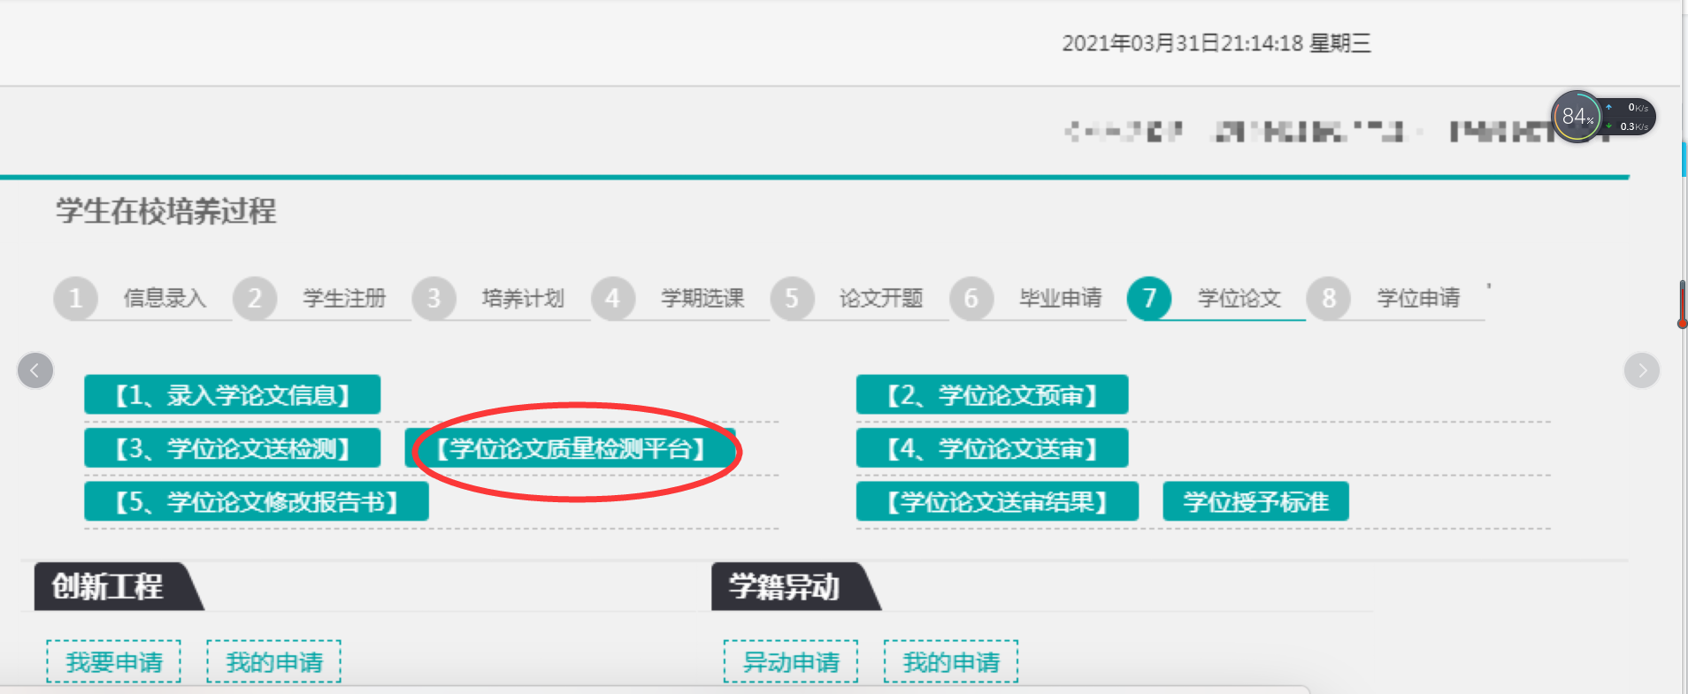

过程管理阶段
（审核、检测）-导师

一、流程 1
二、导师审核步骤 3

一、流程
学术不端行为检测分为学生自由检测和正式检测，学生检测有2次（以当年通知为准）。第一次检测为学生自由检测，第二次为正式检测。
。

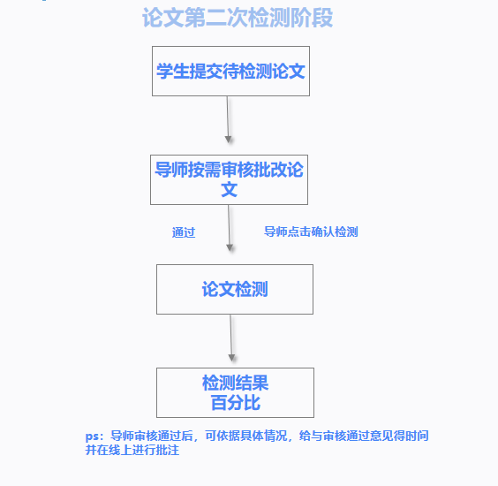
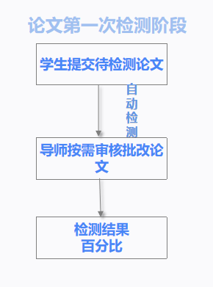

注：
1.学生自由检测结果不影响正式检测结果。

导师审核步骤
论文第一次检测阶段，学生提交待检测论文
（一）点击“过程文档管理”---“审核”，进入论文审核页面（如下图）。
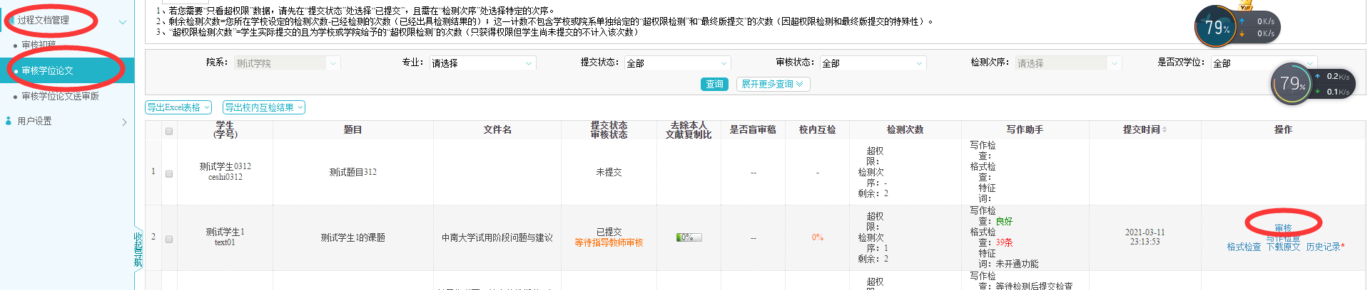
（二）点击“详情”，可依据具体需求选择操作类型，包含：下载原文，在线批注，查看结果等。
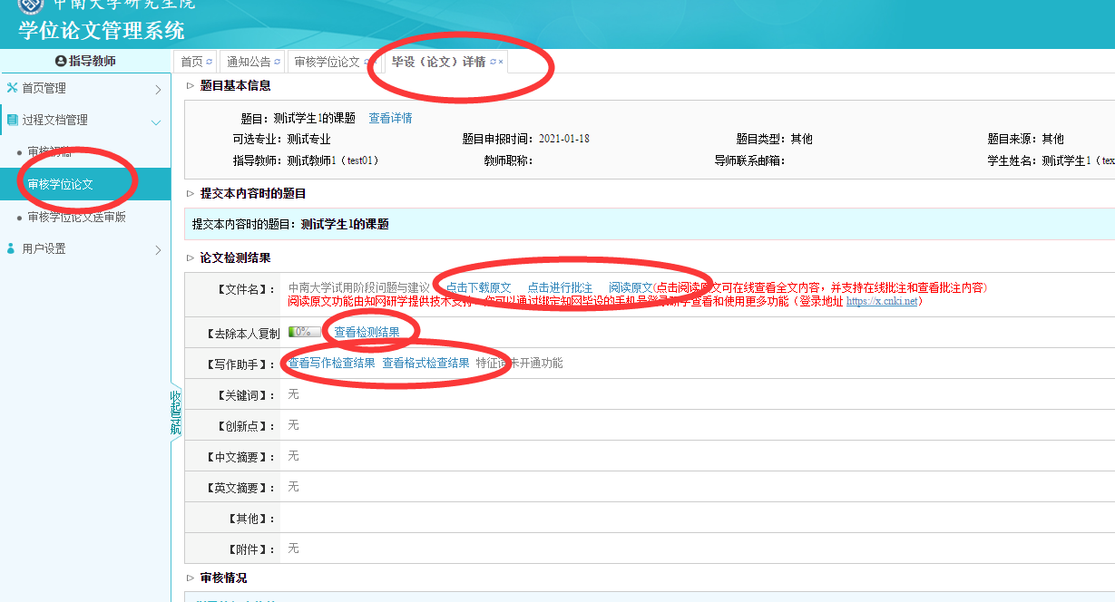
1.导师按需依据系统给予得检测结果对学生文章进行批注及给予审核意见
（注：作检查及格式检查结果仅用于辅助参考，考核标准以检测结果为准。）
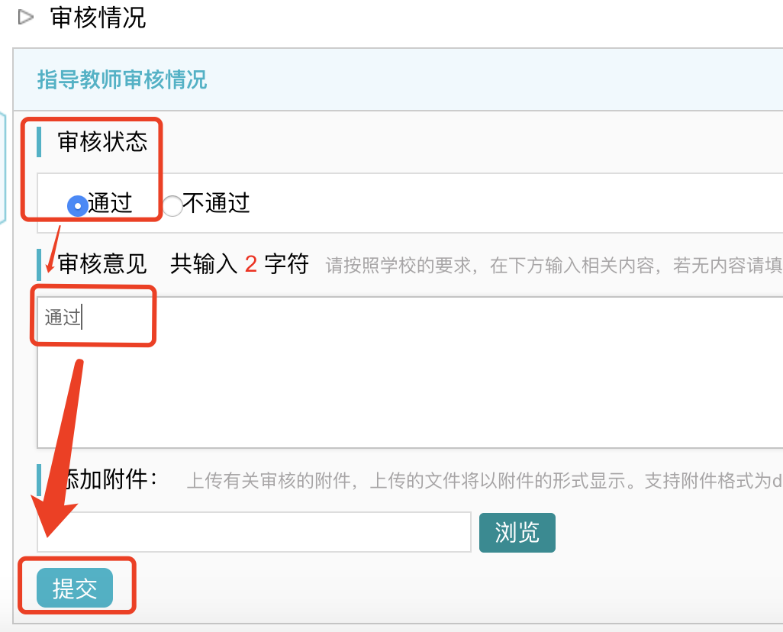

第二次检测阶段，导师确认后检测
（一）点击“过程文档管理”---“审核”，进入论文审核页面（如下图）。
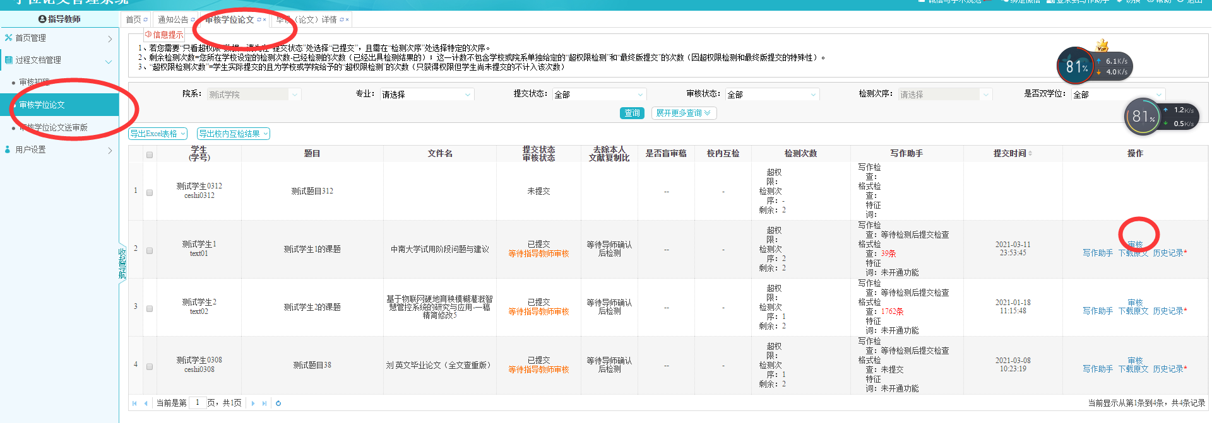
（二）点击“详情”，可在详情页面点击下载原文，下载学生提交的word文档进行查看。
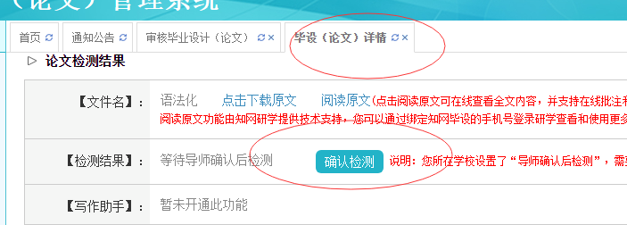
1.若认为学生论文已经可以进行检测，则点击“确认检测”，论文开始检测。导师可根据具体的情况选择在选择前或选择后输入审核意见，点击“提交”。
2.若认为学生论文仍然需要修改，则选择“不通过”，输入审核意见，点击“提交”。学生可重新提交待检测论文。
（注：若学生修改处较多，可使用在线批注或可将批注后的word文档以附件形式添加，学生界面可查看审核意见及附件内容。）

大概1分钟内可出检测结果，若无，可刷新网页（偶尔可能会因为网络问题检测时间较长）。
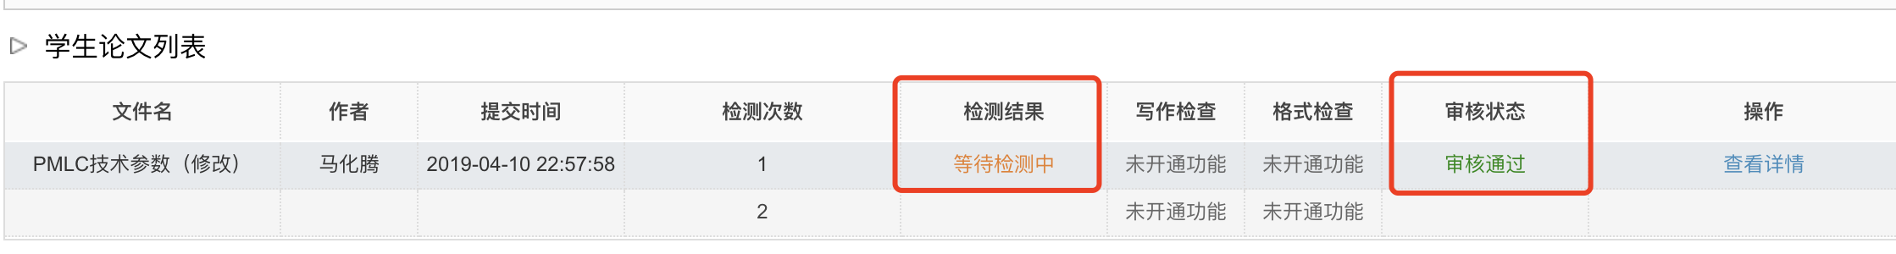

（五）导师审核确认检测并在原文批阅
